基础工业工程项目研究报告格式要求：（全文至少3000字以上）
报告题目（居中，三号，宋体）
摘要：（简单说明你研究的背景、内容，方法和结论，请参考发给你们的范文，小四，宋体，大致100-200字）
关键词：（3-5个词语，文章中出现频率最多，或者文章的重点内容，小四，宋体）

1 引言（第一级标题，标号新罗马体，小四号，顶格）
引言要回答为什么进行此项研究，研究之后有啥意义和作用？也就是充分说明研究的背景及国内外研究现状，突出研究的必要性和价值。
大致300-500字
2正文（第一级标题，标号新罗马体，小四号，顶格）
至少2000字以上
研究报告的核心部分，占主要篇幅，要求文字简练，条理分明，重点突出，概念清楚，论证充分，逻辑性强。正文中涉及到的图表、插图、公式、符号、参考文献、计量单位等都要符合有关国家标准的要求。
2.1 现状分析
- 改善前设施布局
- 改善前流程程序图
- 5W1H
- ECRS
2.2 改善方案
- 改善后设施布局
- 改善后流程程序
2.3 效果评价
- 从5个方面进行效果评价
3 结论（第一级标题，标号新罗马体，小四号，顶格）
300字左右
结论是整个研究报告的总结，应以简练的文字说明你运用什么方法，对什么对象进行了什么分析，取得了什么成果，研究中存在的问题等。
注：
1.以上框架仅供参考，具体内容根据实际情况分节。
2.图表格式按照以下要求：
（1）论文中的表一律不画左右端线，表的设计应简单明了。图表中所涉及到的单位一律不加括号，用“，”与量值隔开。图表均应有标题，并按一级标题编号（如表2-2等）。图表标题均居中书写，字号比正文小一号。
表3-1 统计表格（5号，黑体，表名在表格上方居中，表的序号每大点另编）
方法类别 | 篇数 | 百分比
定性与思辨 | 414 | 86
定量与实证 | 66 | 14
（表中文字比正文小一号，5号，宋体）
（2）论文中的选图及制图力求精炼。适于文字说明的，就不要用图。所有图表均应精心设计并用绘图笔绘制，不得徒手勾画。各类图表的绘制均应符合国家标准。图表均应有标题，并按一级标题编号（如图1-1等）。图表标题均居中书写，字号比正文小一号。注意图片要在黑白和灰度情况下显示清晰。

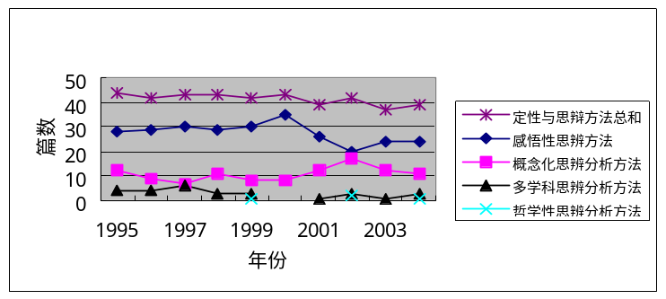

图3-1 图名（5号，黑体，图名在图下方居中，图的序号每大点另编）
（3）公式统一用英文斜体书写，公式中有上标、下标、顶标、底标等时，必须层次清楚。公式应居中放置，公式前的“解”、“假设”等文字顶格写，公式末不加标点，公式的序号写在公式右侧的行末顶边线，并加圆括号。序号按一级标题编排，如“（1-1）”、“（2-1）”。公式换行书写时与等号对齐。
例如，

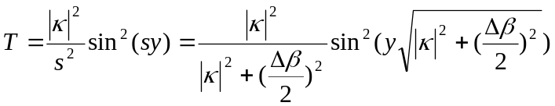 （2-1）
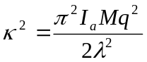 （2-2）
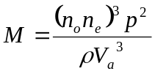 （2-3）
3.参考文献按以下格式要求标注
(参考文献格式，按类对应：5号宋体,单倍行距,标号后空一个字符，换行后的文字应与上一行文字对齐。标点符号采用半角)
[1] 作者.文献题名[J].刊名(外文刊名建议使用全称,也可按照ISO4缩写,缩写后的首字母应大写,并省略缩写点“.”),年,卷(期):起止页码.
[2] 作者(主要翻译者[对于译著]).著作题名[M].版本(第一版不标注).出版地:出版者,出版年.起止页码.
[3] 作者.学位论文题名[D].保存地点:保存单位,年份.
[4] 析出文献作者.析出文献题名[A].见(英文用In):论文集作者.论文集名[C].出版地:出版者,出版年.析出文献起止页码.
[5] 作者.文献题名[N].报纸名,出版日期(版次).
[6] 标准编号,标准名称[S].
[7] 作者.专利题名[P].国别,专利号.出版日期.
[8] 作者.电子文献题名[电子文献/载体类型].电子文献的出处或可获得地址.

例如：
[1] 李克东.教育技术学研究方法[M].北京:北京师范大学出版社,2003.228-247.
[2] 徐晓东.教育技术学的研究领域及其研究方法[J].电化教育研究,2003.9:9-14.
[3] Lagadec H,Carre B,Porterat D,et al.Photoionion of the 6p2 states in barium:measuremnts and R-matrix calculations[J].J.Phys.B At.Mol.Opt.Phys.,1996,29:471-486.
[4] 钟文发.非线性规划在可燃毒物配置中的应[A].赵炜.运筹学的理论与应用--中国运筹学会论文集[C]西安:西安电子科技大学出版社,1996.468。
[5]王明亮.关于中国学术期刊标准化数据库系统工程的进展［EB/OL］. http://www.cajcd.edu.cn/pub/wml.html ，1998-08-16/1998-10-01
4.资料搜索途径：
（1）工业工程网络联盟www.myie.org
（2）工业工程www.chinaie.info
(3) 超星电子图书（http://211.70.148.23:8080/markbook/GetIndex.jsp）
(4) 中国学术期刊全文检索（http://211.70.148.19/）
(5) 万方数据（http://211.70.148.18/wfrs_mirror/default.htm）
5.学校图书馆查阅资料：
图书馆（http://lib.wzu.edu.cn/）——
数字资源（http://lib.wzu.edu.cn/Col/Col37/Index.aspx）——
数据库浏览（http://lib.wzu.edu.cn/Col/Col54/Index.aspx）——
中国知网（http://lib.wzu.edu.cn/Art/Art_38/Art_38_47.aspx）——
关键词、题名等进行搜索——下载——安装CAJ或PDF格式浏览器（图书馆软件下载）——阅读文献——进行论文撰写

